Windows
E:\phpStudy\WWW\com>composer init
Welcome to the Composer config generator
This command will guide you through creating your composer.json config.
Package name (<vendor>/<name>) [administrator/com]: mycomposer/test
Description []: mycomposer
Author [, n to skip]: xioluo <1370177585@qq.com>
Minimum Stability []: dev
Package Type (e.g. library, project, metapackage, composer-plugin) []: library
License []: Apache
Define your dependencies.
Would you like to define your dependencies (require) interactively [yes]? yes
Search for a package: php
https://packagist.laravel-china.org could not be fully loaded (curl error 60 while downloading https://packagist.laravel-china.org/packages.js
on: SSL certificate problem: certificate has expired), package information was loaded from the local cache and may be out of date
Enter the version constraint to require (or leave blank to use the latest version): >=5.6.0
Search for a package:
Would you like to define your dev dependencies (require-dev) interactively [yes]?
Search for a package:
{
"name": "mycomposer/test",
"description": "mycomposer",
"type": "library",
"require": {
"php": ">=5.6.0"
},
"license": "Apache",
"authors": [
{
"name": "xioluo",
"email": "1370177585@qq.com"
}
],
"minimum-stability": "dev"
}
Do you confirm generation [yes]?
Would you like to install dependencies now [yes]?
No lock file found. Updating dependencies instead of installing from lock file. Use composer update over composer install if you do not have a
lock file.
Loading composer repositories with package information
Updating dependencies
Nothing to modify in lock file
Writing lock file
Installing dependencies from lock file (including require-dev)
Nothing to install, update or remove
Generating autoload files
E:\phpStudy\WWW\com>composer dump-autoload
Generating autoload files
Generated autoload files
E:\phpStudy\WWW\com>php index.php
index/index
E:\phpStudy\WWW\com>

首先确保你的php已经在环境变量中（也就是在任意目录打开cmd都可以执行php命令）

把composer.phar复制到以上说的php目录中，跟php.exe同个级别

新建一个composer.bat文件，写以下内容并保存，该文件提供composer命令入口。

1 | @php "%~dp0composer.phar" %*
然后就可以在项目目录里打开cmd 并执行composer --version检测看看安装是否成功了！

写一个属于自己的composer包
前面我们已经介绍了依赖包管理工具的便利，许许多多的先辈在开源工具的时候往往都会上传到github或者制作成composer包。
如果传到github，可以解决下载问题，但是与其他包的依赖关系却得不到自动处理，一般用于开源整个项目。
composer包则适合在需要与其他依赖包配合的情况下使用。
那么我们下面就来写一个自己的composer包吧，
首先我们创建一个空的目录，并且运行以下命令初始化一个空白的composer包
1 | composer init
可以在命令窗口看到有返回提示；
需要输入包名
1  2 | This command will guide you through creating your composer.json config.`  Package name (<vendor>/<name>) :
我这里写的是yancoo.cn/test，回车
需要输入描述
1 | Description []:
包的描述内容
需要输入作者
1 | Author [宣言 <59419979@qq.com>, n to skip]:
该选项如果有默认值 可以直接回车
需要输入最低稳定版本
1 | Minimum Stability []:
该选项有可选值：stable, RC, beta, alpha, dev 一般填dev
需要输入包类型
1 | Package Type (e.g. library, project, metapackage, composer-plugin) []:
可选项在提示中已经有了，我们一般选library填l即可
需要输入开源协议
1 | License []:
根据自己情况填写，我们填Apache
设置包需要依赖的其他环境或者包
1  2 | Define your dependencies.  Would you like to define your dependencies (require) interactively [yes]?
如果需要设置依赖环境或者其他包 则输入yes回车，会让你搜索，我们这里给包设置php版本必须大于5.6，所以搜索php。
1 | Enter the version constraint to require (or leave blank to use the latest version):
输入最低要求版本号 >=5.6.0
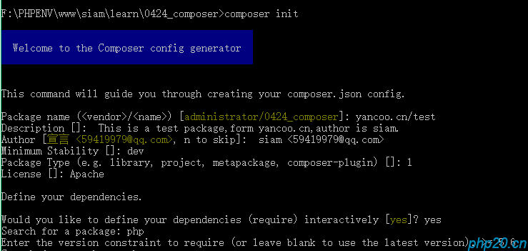
如果需要设置多个环境要求，则重复搜索填写即可，如果不需要了，则在Search for a package:不填写内容，直接回车即可
接下来设置依赖包
1 | Would you like to define your dev dependencies (require-dev) interactively [yes]?
我们不需要 直接回车回车。
1  2  3  4  5  6  7  8  9  10  11  12  13  14  15  16  17 | {  "name": "yancoo.cn/test",  "description": "This is a test package,form yancoo.cn,author is siam.",  "type": "l",  "require": {  "php": ">=5.6.0"  },  "license": "Apache",  "authors": [  {  "name": "宣言",  "email": "59419979@qq.com"  }  ],  "minimum-stability": "dev"  }  Do you confirm generation [yes]?
确认信息，yes 回车 初始化完成
Do you confirm generation [yes]? yes
Would you like to install dependencies now [yes]? yes
安装完成，可以看到我们的目录生成了如下结构。
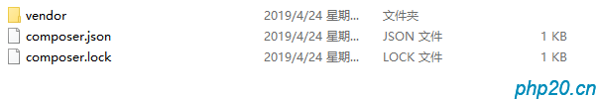
vendor是composer存放包的地址，所有的包都存放在该路径中统一管理，并且composer提供了命名空间自动加载的功能，我们在使用过程中只需要引入composer的统一入口文件即可
1 | require "vendor/autoload.php";
但是我们也需要在包的配置文件中写上需要自动加载哪个目录才有效哈！
编辑composer.json文件
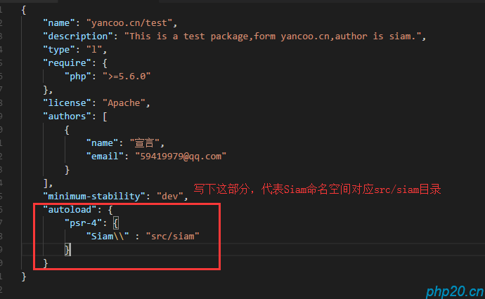
这里的路径需要根据你自己的来定，也可以参考以上写法即可。
写完之后需要运行一下命令行composer dump-autoload更新composer的命名空间与文件夹映射关系。
上一步骤非常重要 漏了就不正常执行了。
然后我们创建src文件夹，再创建siam文件夹，在里面创建Test.php文件
写上命名空间 Siam; 根据psr-4规范，类名要与文件名相同。
1  2  3  4  5  6  7  8  9  10 | <?php  //Test.php文件  namespace Siam;  class Test  {  function test()  {  echo "Form Test -> test()";  }  }
再在最外层写下index.php测试文件，正确做法是创建demo文件夹 然后再写测试文件。
1  2  3  4 | <?php  require "vendor/autoload.php";  $Test = new Siam\Test();  $Test->test();
于是我们现在的文件目录结构如下，运行index.php正确得到内容Form Test -> test()
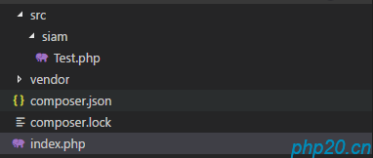
可以根据你自己的想法来写类，只需要注意命名空间的层级与文件夹层级相同，类名与文件名相同即可自动加载。

上传composer包
我们需要把包上传到仓库中，别人才可以通过composer命令安装
我们需要先把包上传到github中，再把github仓库地址复制到composer官方仓库提交，composer就会自动拉取你的包并且提供给别人下载安装了！

首先在github上创建仓库
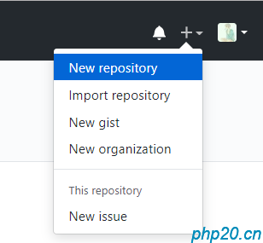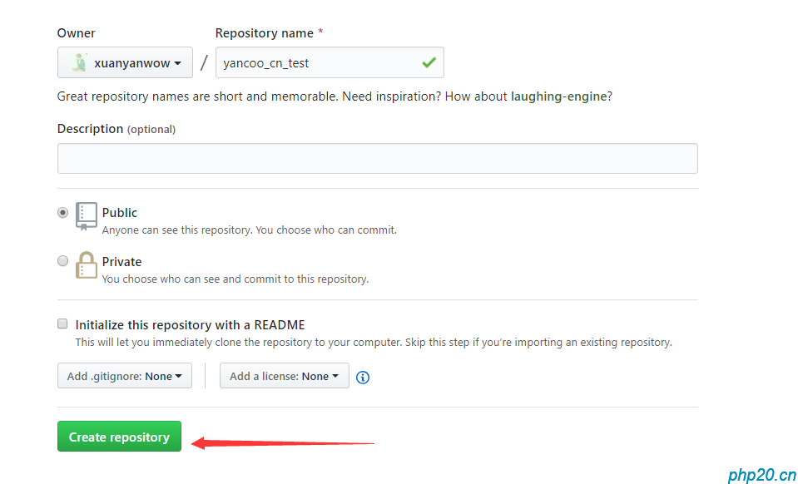

在你本地电脑上运行命令，将我们刚刚创建的示例包文件与github仓库关联起来，并推送上去。

推送成功之后，复制仓库的地址到composer官方提交。
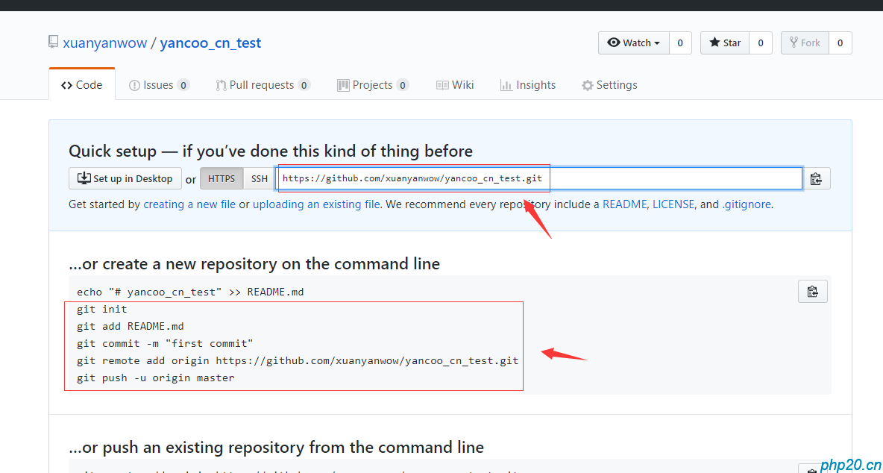

composer的官方仓库是https://packagist.org/
我们打开，并且注册一个账号。然后点击右上角的submit。把地址填写进去即可。
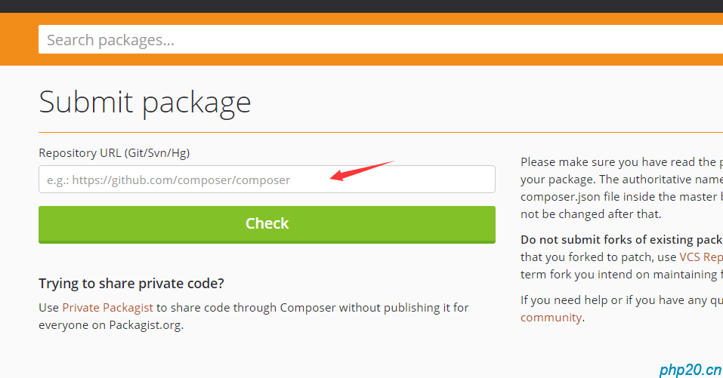
到这里，我们的github仓库与packagist已经建立了关联，但是这个使用还是用不了的，因为我们还没有发布正式版本！
需要在git上打标签，才认为我们发布了一个新的版本，packagist才会去拉取并且提供给别人安装。
git打标签需要运行以下命令
1  2 | git tag -a v1.0.1 -m "第一个版本"  git push origin v1.0.1
然后就在线上仓库打标签成功了，此时运行composer安装也正常了
在新的一个空白目录中运行
1 | composer require yancoo.cn/test 是我们初始化填写的包名！
因为我们在开发composer包的目录，跟在实际项目中安装后的有一些不一样。 所以记得自己新建测试文件，载入composer的自动加载文件然后再测试哦
我们开发的包，只是项目所有包的其中之一，还有很多其他包，所以目录结构不一样

